Нарушение прав инвалидов  При нарушении установленных законом прав и гарантий, за восстановлением нарушенных прав лица могут обратиться:  1. Самостоятельно направить в суд исковое заявление с указанием нарушенных прав и требованием по восстановлению нарушенных прав (в т.ч. выплаты компенсации морального вреда);  2. Обратиться в прокуратуру. Сотрудники прокуратуры по указанным в обращении фактам проводят всестороннюю проверку и, при выявлении нарушений, вносят акты прокурорского реагирования, которые обязательны к рассмотрению.    Ежемесячная денежная выплата и набор социальных услуг  Лица, которым установлена II группы инвалидности, имеют право на ежемесячную денежную выплату в размере 1544 руб. (ст.28.1 Федерального закона от 24.11.1995 N 181-ФЗ "О социальной защите инвалидов в Российской Федерации")  Перечень социальных услуг, предоставляемых инвалидам II группы:    - предоставление при наличии медицинских показаний путевки на санаторно-курортное лечение для профилактики основных заболеваний в определенные санаторно-курортные организации;  - бесплатный проезд на пригородном железнодорожном транспорте, а также на междугородном транспорте к месту лечения и обратно;  - обеспечение необходимыми лекарственными препаратами в установленном объеме и изделиями медицинского назначения по соответствующим рецептам. |  | При наличии информации о нарушении прав инвалидов работодателями, социальными работниками, сотрудниками органов государственной власти и местного самоуправления, обращайтесь в прокуратуру Кильмезского района    Прокуратура Кильмезского района  Кировской области  Кировская обл., Кильмезский район,  пгт. Кильмезь, ул. Зеленая, д.13  Тел.: 8(8333) 2-11-35, 2-26-87, 2-11-31  Гарантии в жилищной сфере  Статьей 17 Закона установлены гарантии инвалидам в сфере жилищных прав  Инвалиды, нуждающиеся в улучшении жилищных условий, в целях обеспечения жильем принимаются на учет. Жилые помещения предоставляются им с учетом состояния здоровья и других заслуживающих внимания обстоятельств. Если инвалид страдает тяжелыми формами хронических заболеваний, жилье может быть предоставлено ему по договору социального найма большей площади, чем установленная норма на одного человека (но не более чем в два раза).  Инвалидам предоставляется компенсация расходов на оплату жилых помещений и коммунальных услуг в размере 50%. Также инвалидам II группы компенсируются расходы на уплату взноса на капитальный ремонт общего имущества в многоквартирном доме, но не более установленного размера.   |  | Прокуратура Кильмезского района  Кировской области  Льготы и гарантии для инвалидов II группы  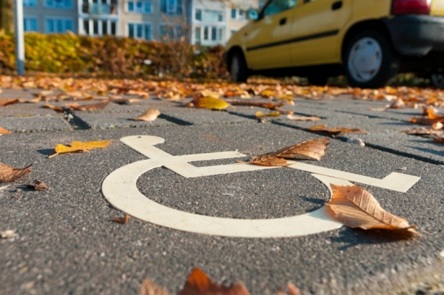  Гарантии в сфере труда  Лицам, признанным в установленном порядке инвалидами, трудовым законодательством предоставляются дополнительные гарантии:  1. Ежегодны оплачиваемый отпуск составляет не менее 30 календарных дней;  2. Работодатель обязан по письменному заявлению предоставить отпуск без сохранения заработной платы до 60 календарных дней в году;  3. Инвалидам II группы устанавливается сокращенная продолжительность рабочего времени – не более 35 часов в неделю;  4. Инвалиды могут отказаться от сверхурочной работы и работы в ночное время либо в выходные и нерабочие праздничные дни, даже если такая работа не запрещена им по состоянию здоровья  

